﴿ الاختبار الأول في مادة العلوم الفيزيائية والتكنولوجيا ﴾
المدة: ســاعة و نصف
التمرين الأول

احضر والد سعيد كهربائيا إلى البيت لمعاينة بعض المشاكل التي تصادف عائلته خلال استعمالاتهم اليومية للأجهزة الكهربائية , و عند حضوره احضر معه حقيبة أدوات تحمل الأدوات الموضحة في الوثيقة ( 1 ) :
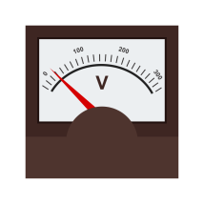

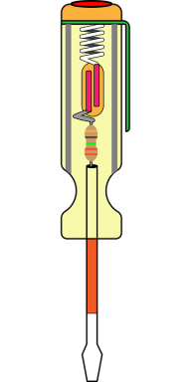
1/- حدد دور العناصر ( 1 , 2 , 5 ) من الوثيقة ( 1 ) ؟


2/- عاين الكهربائي المشاكل ثم قام بإصلاحها . فسر قيامه بما يلي :

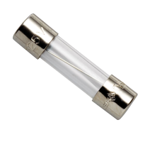
- استبدال العنصر ( 3 ) في غرفة سعيد بالعنصر ( 4 ) من الوثيقة .



- تغيير الأسلاك الكهربائية بأخرى ذات ألوان نظامية .
- رفع قيمة التيار الكهربائي من القاطع الآلي .
- تركيب العنصر ( 2 ) الناقص في احد أسلاك الطور .
الوثيقة (1 ) (1)
3/- اعد رسم المخطط التالي مع إضافة التعديلات السابقة :
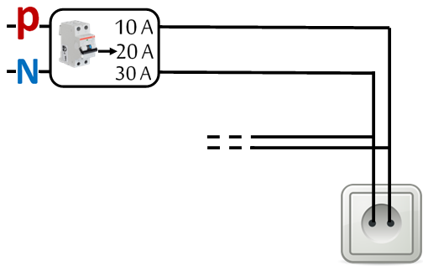

التمرين الثاني

أثناء مرور عمر و صديقه كريم بجانب ورشة أشغال في حيهم , لاحظ وجود مولد كهربائي يستعمله العمال لتشغيل الأجهزة الكهربائية المختلفة , تساءل عمر عن نوع البطاريات اللازمة لتشغيل محرك المولد ليخبره كريم أن مخطئ في كلامه و أن المولد يحتوي على منوب يعتمد في عمله على ظاهرة التحريض الكهرومغناطيسي .
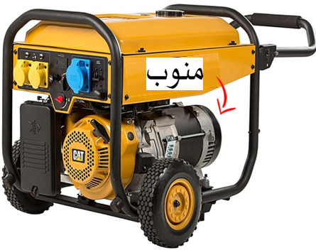
1/- ما المقصود بظاهرة التحريض الكهرومغناطيسي ؟
2/- قارن بين توتري البطارية و المنوب في ثلاثة خصائص ؟
f = 50 Hz , Ueff = 220 V 3/- سجل على ملصقة الجهاز الدلالات التالية :
- احسب التوتر الاعظمي و الدور ؟

الوضعية الإدماجية

/- أثناء إجراء بعض التجارب الخاصة بالكهرباء الساكنة , دلك احد التلاميذ قضيبا زجاجيا بقطعة صوف فاكتسب I شحنة كهربائية ثم حقق التجربة الموضحة في الوثيقة (1) :
الوثيقة (1 ) (1)
1/- ما هي شحنة القضيب الزجاجي ؟ و كيف تم اكتساب هذه الشحنة ؟
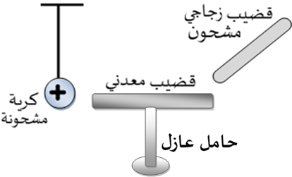
2/- عند تقريب القضيب الزجاجي المشحون من احد أطراف
قضيب معدني تنفر الكرية عن الطرف الآخر للقضيب المعدني .
- فسر سبب التنافر مدعما إجابتك برسم
للوثيقة ( 1 ) مبينا عليها الشحن الكهربائية ؟

/- استعملنا تركيبا أخرا مجاورا للتركيب في الوثيقة ( 1 ) حيث قمنا بتكرير التجربة , و عند تنافر الكرية تلامس II
قضيبا معدنيا أخرا ( 2 ) كما توضحه الوثيقة ( 2 ) :
1/- فسر ماذا يحدث في هذه الحالة ؟
2/- ماذا يحدث في الحالات التالية :
- استبدال الحامل المعدني ( 2 ) بحامل بلاستيكي ؟
- استبدال القضيب المعدني ( 2 ) بحامل من مادة الايبونيت ؟
الوثيقة (2 ) (1)
